funkcja inKontrast - zwiekszanie kontrastu

funkcja deKontrast - zmniejszenie kontrastu

**Praca dodatkowa:**

JButton b1 - button dla zwiekszania kontrasu

JButton b2 - button dla zmniejszenia kontrastu

Początek:

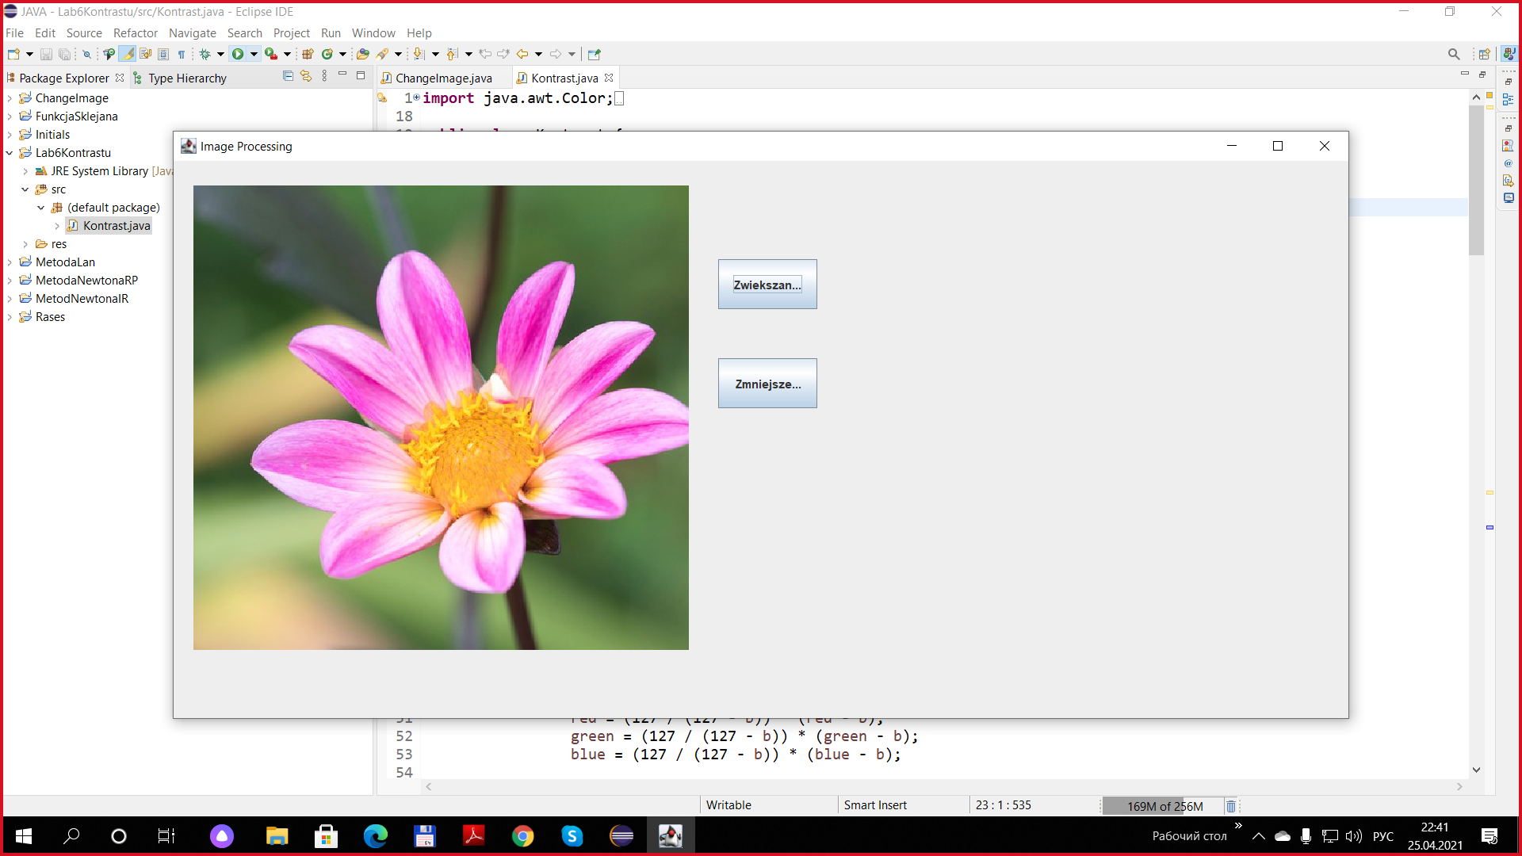

po naciśnięciu button „zwiększanie”:

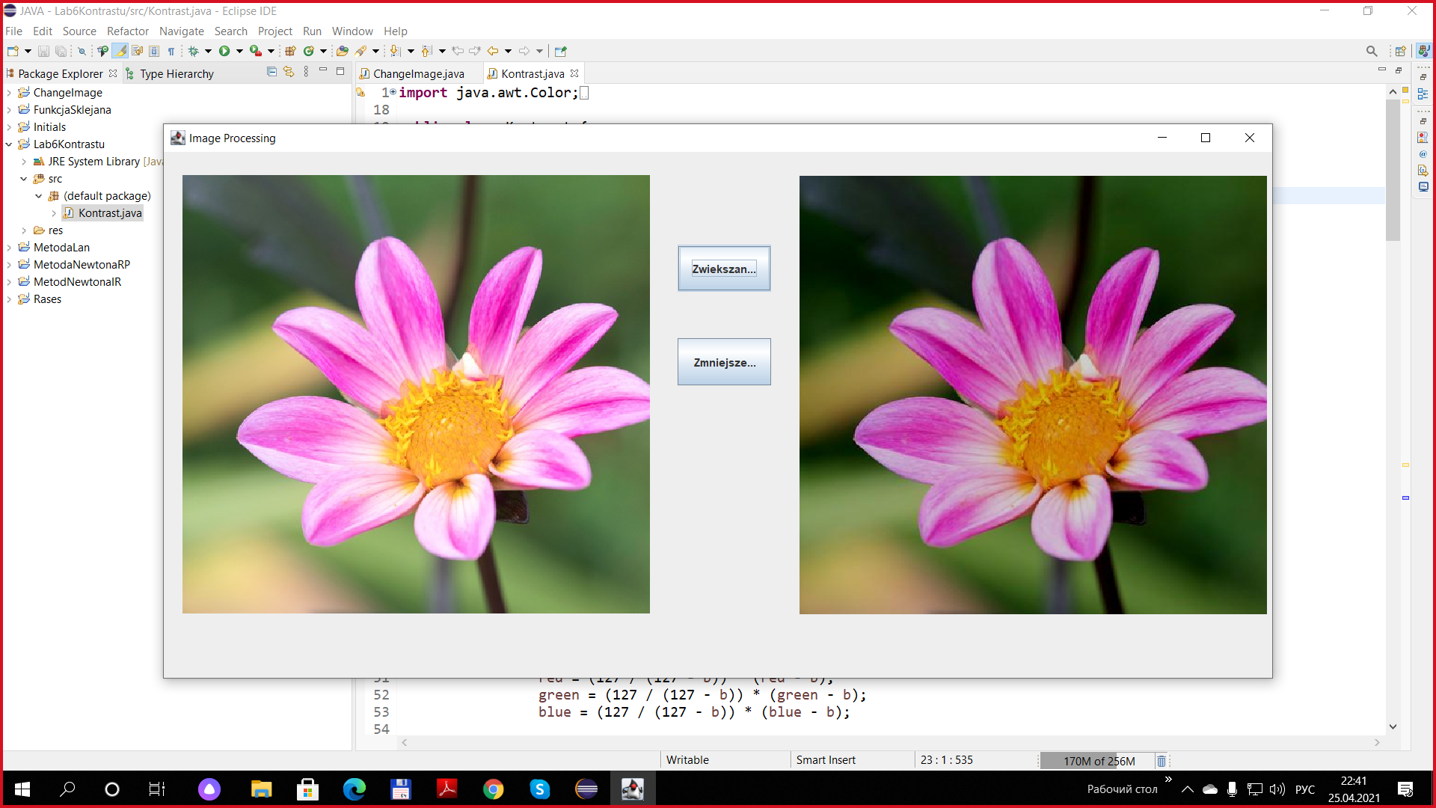

po naciśnięciu button „zmniejszenie”:

